重庆高级原画培训学习班
上课地点：重庆 上课形式：面授 培训费用：详询
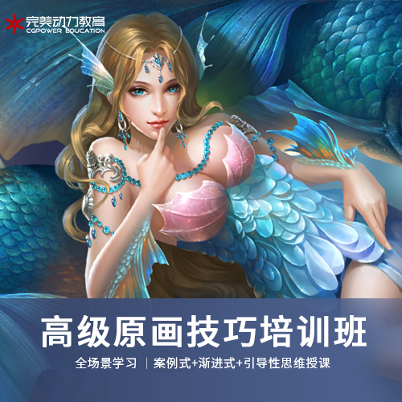
【课程简介】
原画是指动画创作中一个场景动作之起始与终点的画面，以线条稿的模式画在纸上。阴影与分色的层次线也在此步骤时画进去。因此有人译作"key-animator"或"illustrator"（较少用）。
换句话来说是指物体在运动过程中的关键动作．在电脑设计中也称关键帧，原画是相对于动画而言。 原画不是生来就有的．一些风格较独特的艺术动画片中就不存在原画概念，它只是在大规模的动画片制作生产中应运而生，为了便于工业化生产．从而可以独立出来的一项重要工作其目的就是为了提高影片质量与加快生产周期。随着游戏及影视行业的迅速发展，原画慢慢的被归纳在了CG的行业之内！
【发展前景】
随着电脑技术的普及与网络的推广，当今越来越多的游戏原画师把创作载体由传统纸面转移到电脑软件，结合视觉审美、绘画功底及天马行空的想象力，运用软件优势创作出各种新奇的设计及绘画作品。
CG艺术于20世纪90年代在中国出现，正式普及并广泛推广是在2002年左右。当今原画潮流盛行，今中国已涌现出大量优秀游戏原画设计师，并在国际上获得各种大赛奖项，为原画概念艺术在国际的地位奠定基础
【招生对象】
想要学习原画的学员，或对原画感兴趣的会各界人士,在校学生,初中、高中、大专、大学电脑爱好者学习。零基础或有一定的电脑应用基础，想全面系统的学习室内设计效果图制作的社会各界人士。有一定美术基础的会更好，想成为成功的室内设计师、家具设计师、会展设计师、规划设计师，已经在企业中担任室内设计制图人员，想要转型为高级设计师，对室内设计，环境设计比较喜爱的学员，对色彩能力有敏锐的都可以。
【教学优势】
小班授课、名师大咖教学、一对一服务、实战项目教学
【课程内容】
1.道具/UI设计
本阶段从美术、软件的基础性知识入门，熟练掌握游戏原画所需要的软件。运用软件绘制，学习美术的基本原理。学习美术当中最基础的透视原理、物体造型的方法、物体材质的塑造、黑白明暗的基本规律。学习空间平面造型和曲面造型的精确画法，学习从简单到复杂的造型流程和光影规律。绘制游戏中需要的道具与UI。
2.场景设计
本阶段学习立体构成，色彩构成，建筑设计基本原理，环境设计，空气透视，机械结构，动植物绘画，分镜头初级原理。详细讲解场景的各种知识和商业方面的需求。学习场景地图，游戏与电影设计初期大量需求的概念场景。
3.角色设计
本阶段掌握角色原画师工作基本的技能，对完整的人体结构有比较清晰的理解，学习丰富、严谨、成熟的高级游戏动漫人物和怪物原画设计。主要学习材质表现，光学反射与折射，菲涅尔现象，服装设计基础，动作设计和构图表现，生物结构，人体结构，表情设计，肢体语言等。
4.宣传画、插画、气氛稿设计
通过对模拟项目中半写实仙侠风、日系风格、半写实欧美风格的表现方式的学习。掌握宣传画的风格定位、不同色调搭配、元素的运用及从不同风格出发去刻画细节的技能。
5.项目实战
原画新人求职都需要面临公司的测试题考验。我们会结合市场，为即将毕业的同学发布测试题内容，模拟测试。使他们既可以获得测试经验，也可以累积一些迎合市场的求职作品。
【公司简介】
完美动力集团成立于1999年，是一家业务范围涵盖影视动画制作、电影电视剧特效制作、影视包装、广告制作、图书出版、游戏设计与开发、CG人才培养的集团公司，同时也是国内CG行业中产业链完整的集产、学、研融合于一体的示范性单位。完美动力集团以创意领航，秉承完美的理念，立志创作最 具影响力的中国影像，逐步引领中国CG教育行业新格局。
完美动力多次荣获全国权威机构颁发的各项教育类大奖，被业内誉为CG人才培养基地。完美动力教育的讲师均在制作公司具有多年以上的制作经验及丰富的授课经验，热心于CG教育领域，多数讲师亲自编写过诸多教材 。以大量的成功案例向社会提供专业CG类培训，更致力于打造中国CG人才，以保证教学质量为培训的基本立足点，为学员提供CG职业教育。
【服务优势】
1元免费试学、一线大咖授课、签订就业协议、线下实体授课、0元入学后付款志创作最 具影响力的中国影像，逐步引领中国CG教育行业新格局。

